**1. 引言**

**1.1. 编写目的**

本文档提供给使用该APP的人员，用于串口通信的Windows APP的设计与开发。主要内容是软件设计阶段的详细介绍。作为一个课程的结课作业项目，详细的设计说明书同时也是为了更好的让老师了解项目开发的信息。  
**1.2. 项目背景**

以老师给的项目为主题，确立核心的功能需求，对软件系统进行概要设计，分配组员任务，循序渐进完成APP开发。

软件名称：cantool APP

项目开发者：陈煌榕，陈育健，李俊，袁琳琳  
**2. 软件概述**   
**2.1. 任务目标**

开发一个Windows版本的cantool APP，用于汽车CAN总线信息的接收发送及设置。  
**2.2.** **开发平台与运行环境**

该软件运行于windows平台，用eclipse开发，使用SWT/Jface插件，开发语言为java，是基于RXTXcomm.jar的串口通信工具。

**2.3. APP特色**

软件简洁易操作，界面设计科学合理不繁琐，直接按界面提示操作，无需过多的参考使用说明，各项功能流程设计直接，有层次。  
**3. 需求概述**

该软件需要将连接在CAN总线上的CanTool装置采集的CAN信息发送到上位机，并由运行在上位机中的CanToolApp软件接收这些信息，显示在用户图形界面上。同时在CanToolApp的界面上还可以设定CAN信息，通过GUI按钮将信息发送给CanTool装置，CanTool装置将按照规定的信息格式，将信息发送的CAN总线上。此外，CanToolApp可以设定CAN总线的通信参数，并通过相应的命令设置CanTool装置的CAN通信参数，以使CanTool装置能够与CAN总线上的其他被测ECU进行正常的通信。  
**4. 总体结构设计**   
**4.1. 数据结构**

CAN信息是一组由ID，DLC，DATA组成的数据信息，DATA最长为8个字节。每个字节有8bit共64bit信息。这里的DATA是由多个CAN信号是组成的。CAN信号的长度最小是1bit,最长64bit。所传递的每条完整信息由7个区构成，开始区。标志数据开始，状态区用于确定所传数据的优先级。如果在同一时刻有两个控制单元都想发送数据，则优先级高的数据先行发出。检验区用于显示数据区中数据的数量，以便让接收器（接收数据的控制单元）检验自己接收到的、来自发送器（发送数据的控制单元）的数据是否完整。数据区是信息的实质内容。安全区用于检验数据在传输中是否出现错误。 确认区是数据接收器发送给数据发送器的确认信号，表示接收器已经正确、完整地收到了发送器发送的数据。结束区标志着数据的结束。

**4.2. 功能模块清单**

**5. 软件功能**  
**5.1. 总体介绍**

CanToolApp使用GUI界面对接收和发送的CAN信息进行显示。需要根据CAN信息及信号描述数据库对接收到的数据字符串进行解析，然后得到CAN信息中包含的各种CAN信号值，将此CAN信号值进一步进行计算，还原该信号所代表的物理量的信息，并显示在GUI界面上。要发送的CAN信息也采用同种方式将用户输入的物理值转换为CAN信号，并依据CAN信号描述数据库将属于同一个CANID的信号合成为字符串发送给CanTool装置。   
**5.2. 主要功能介绍**

1. 能够对接收到的多个CAN信息，通过CAN信息及CAN信号数据库进行解析，将CAN信息原始数据进行显示。
2. 可以将接收到的所有CAN信息数据，实时保存为数据文件。
3. App可将用户设定的物理值转换为CAN信号值，将CAN信息中包含的所有CAN信号合成完整的CAN信息后，发送给CanTool装置，发送到CAN总线上。
4. 能够实现CANtool装置COM口波特率、数据位数、停止位数等相关参数的设置

**5.3. 主要页面**

主页界面，主要分为3个模块，文件导出，参数设置，和软件开发信息。

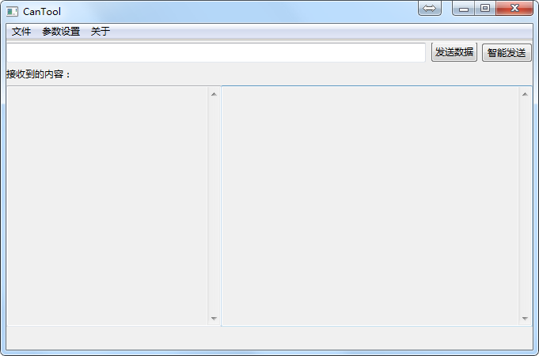

数据收发界面，该软件将接收到的数据，如图左框按存储数据库解析为对应的右框。

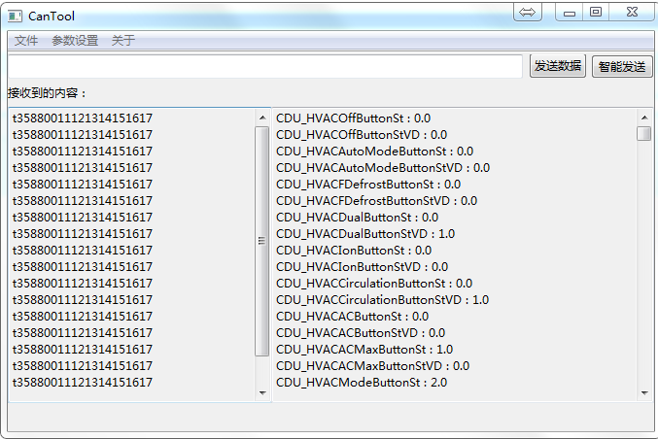

参数设置界面，点击主菜单的参数设置选项，进入参数设置界面，波特率参数下拉列表提供了9600—115200区间的标准波特率设置。4个数据位，一个停机位，10个串口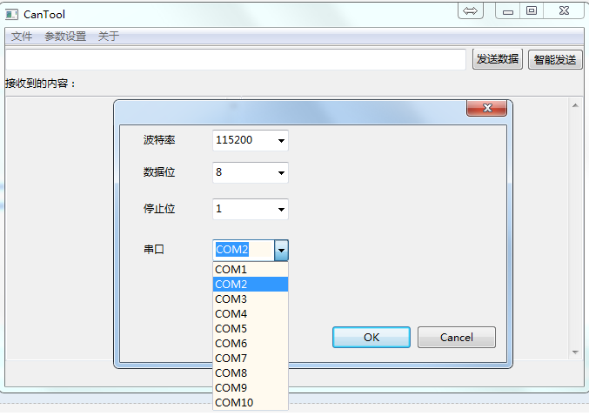  
**6. 模块设计**

CAN总线

信息

Cantool 装置

USB或者蓝牙串口

信息

导出数据

加载数据

设置通信参数

设置COM口

数据字符串解析

Can信号计算

还原物理量显示

存储与导出

设置

显示

主界面

Cantool APP